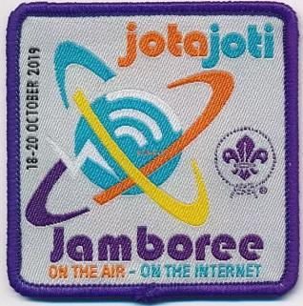
JOTA/JOTI

18.-20. oktober 2019

Jamboree on the air / jamboree on the internet.
En weekend hvor vi skal snakke og skrive sammen
med spejdere fra Danmark, samt resten af verden.

Vi skal have en weekend med tid til hygge og snakke
med andre spejdere i verden via computere/radioer.
Der bliver bål, løb/rævejagt, spejderhagl-bolcher & andet guf, fonetiske alfabet. Det er en enestående chance for at møde de andre spejdere/seniorspejdere fra Distriktet, hvorved du kan udvide dit spejdernetværk.

Det vil helt sikkert også komme lidt almindelige spejderaktiviteter med på denne weekend. Hvis du synets at det lyder spændende, så skynd dig at få dig tilmeldt til din leder.

Tilmelding og betaling til din leder inden
12. oktober, og det er først til mølle… max. 30
Praktisk info:
Deltagere: 5kl. og op
Pris: 150,- inkl. Mærke.
Start: 18. oktober kl. 19.00 ved Spejdergården
Slut: 20. oktober kl. 10.30 ved Spejdergården
Adresse: Møllersmindevej 10, 8763 Rask Mølle
Medbring: Telt til overnatning, varm sovepose, liggeunderlag, Weekendudstyr, regntøj, støvler, varmt tøj, sygesikringsbevis, evt. GPS.
Spørgsmål/tilmelding: Uffe Ross Pedersen, 40 72 84 96, jota@uffeross.dk

Med spejderhilsen & på gensyn!
JOTA/JOTI-staben (Lovring Distrikt)

✂--------------------------------------------------------------------------------------
Tilmelding til JOTA/JOTI 18.-20. oktober 2019
Sæt kryds!
kan bage en kage

Navn: _______________________ Evt. Spejder mobil:_________
Alder: ________E-mail: __________________________________
_____________________________ Forældre tlf.:_____________
forældreunderskrift

